Załącznik nr 3 do SWZ
FORMULARZ PRZEDMIOTOWO - CENOWY
Część 1
Lp. | Nazwa asortymentu | j.m. | Ilość | Cena jednostkowa netto w PLN | Wartość netto (cena jednostkowa netto x ilość sztuk) | Stawka VAT | Wartość brutto
1. | Wykonanie Butelki 750 ml  butelka do picia z Tritanu ™, nie zawiera BPA, dno i pokrywka ze stali nierdzewnej. Pojemność: 750 ml. Przezroczysta. Znakowanie: 1 kolor, logotyp i adres www po jednej zewnętrznej stronie, technika: sitodruk. Przygotowanie projektu zgodnie z wytycznymi zamawiającego.  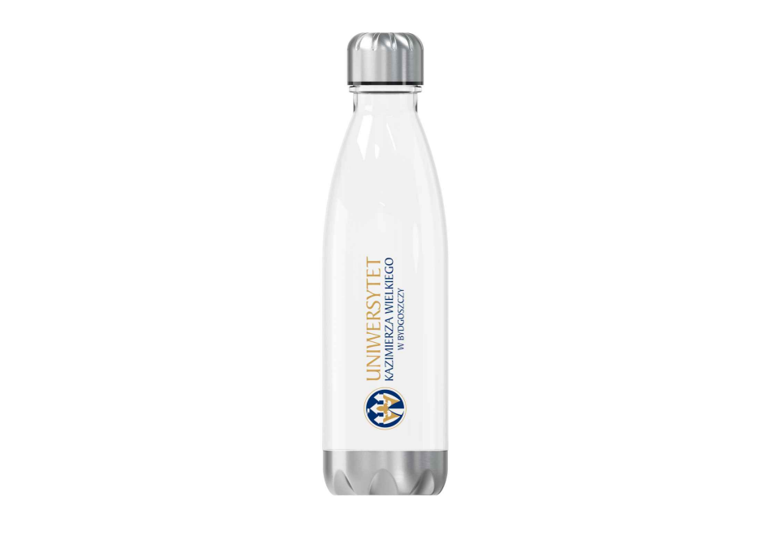 | szt. | 300
2. | Pendrive wykonany z plastiku i metalu. Kolor plastiku: połowa - pomarańczowa, połowa - granatowa. Znakowanie obustronne na blaszce - grawer. Wymiar: 5,5 x 1,9 x 1,1 cm. Nadruk: logo, hasło reklamowe) , strona www. Przygotowanie projektu zgodnie z wytycznymi zamawiającego.  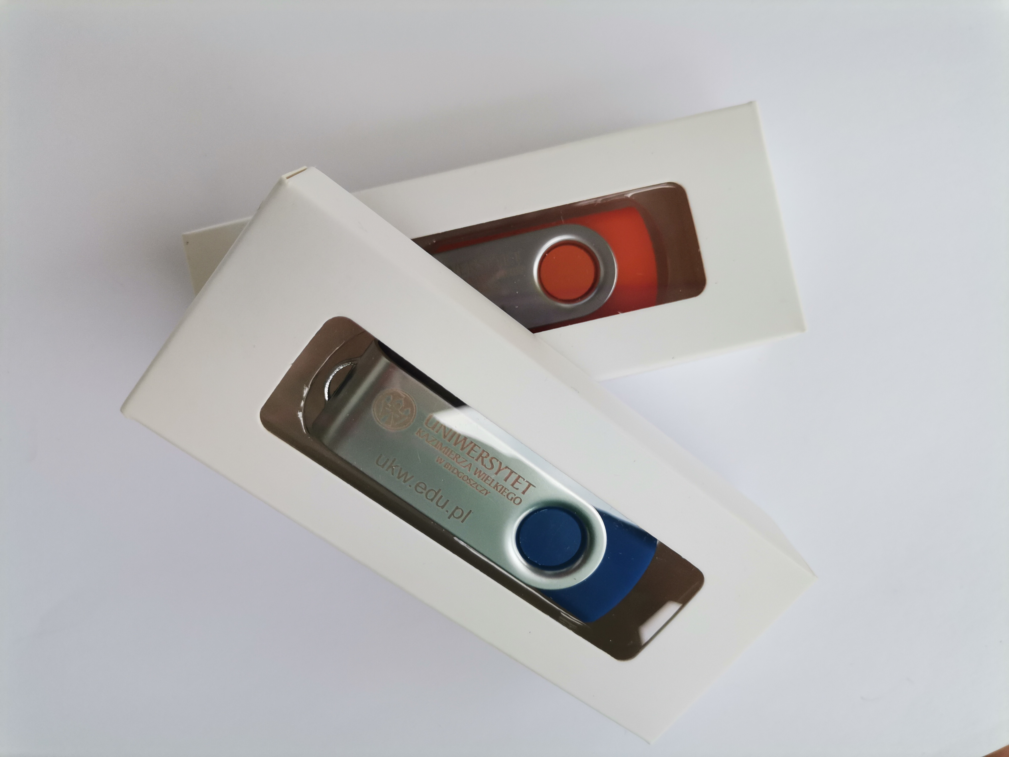 | szt. | 130
3. | Wykonanie Zawieszki na szyje (smycz)  sztuk: , Zawieszka na szyję (smycz): kolor granat z nadrukiem w 2 kolorach: biały i pomarańcz, smycz dwustronna, zapięcie typu karabińczyk, nadruk dwustronny, szerokość 1,5 cm – 1,7 cm. Długość smyczy 34-37 cm. Nadruk: 2 kolory, logo plus hasło reklamowe i adres www. Przygotowanie projektu zgodnie z wytycznymi zamawiającego.  Zdjęcie poglądowe:  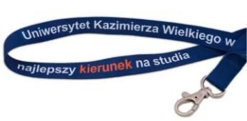 | szt. | 1500
4. | Wykonanie Kubka 250 ml  sztuk: , Dwukolorowy kubek, powierzchnia błyszcząca. Każdy kubek zapakowany oddzielnie. Transfer na kubku odporny na działanie zmywarki. Wymiary: średnica 7 x 10 cm. Waga: 0.1 kg. Kolor: z zewnątrz biały, środek niebieski lub pomarańczowy. Pole znakowania 5x 7 cm, kolor: 1, miejsce: front. Przygotowanie projektu zgodnie z wytycznymi zamawiającego.  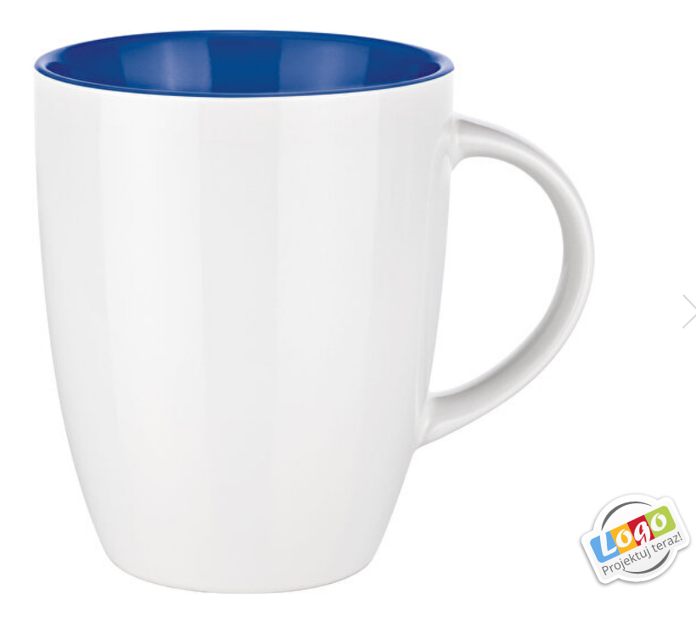 | szt. | 200
5. | Bawełniana torba na zakupy z długimi uchwytami. Kolor: granat. Wymiary (+/- 10 cm) 380 x 420 mm. Uchwyty około 70 cm. Znakowanie po jednej stronie, maksymalna wielkość: 15x18 cm. nadruk dwukolorowy (biały i pomarańczowy). Sitodruk. Przygotowanie projektu zgodnie z wytycznymi zamawiającego.  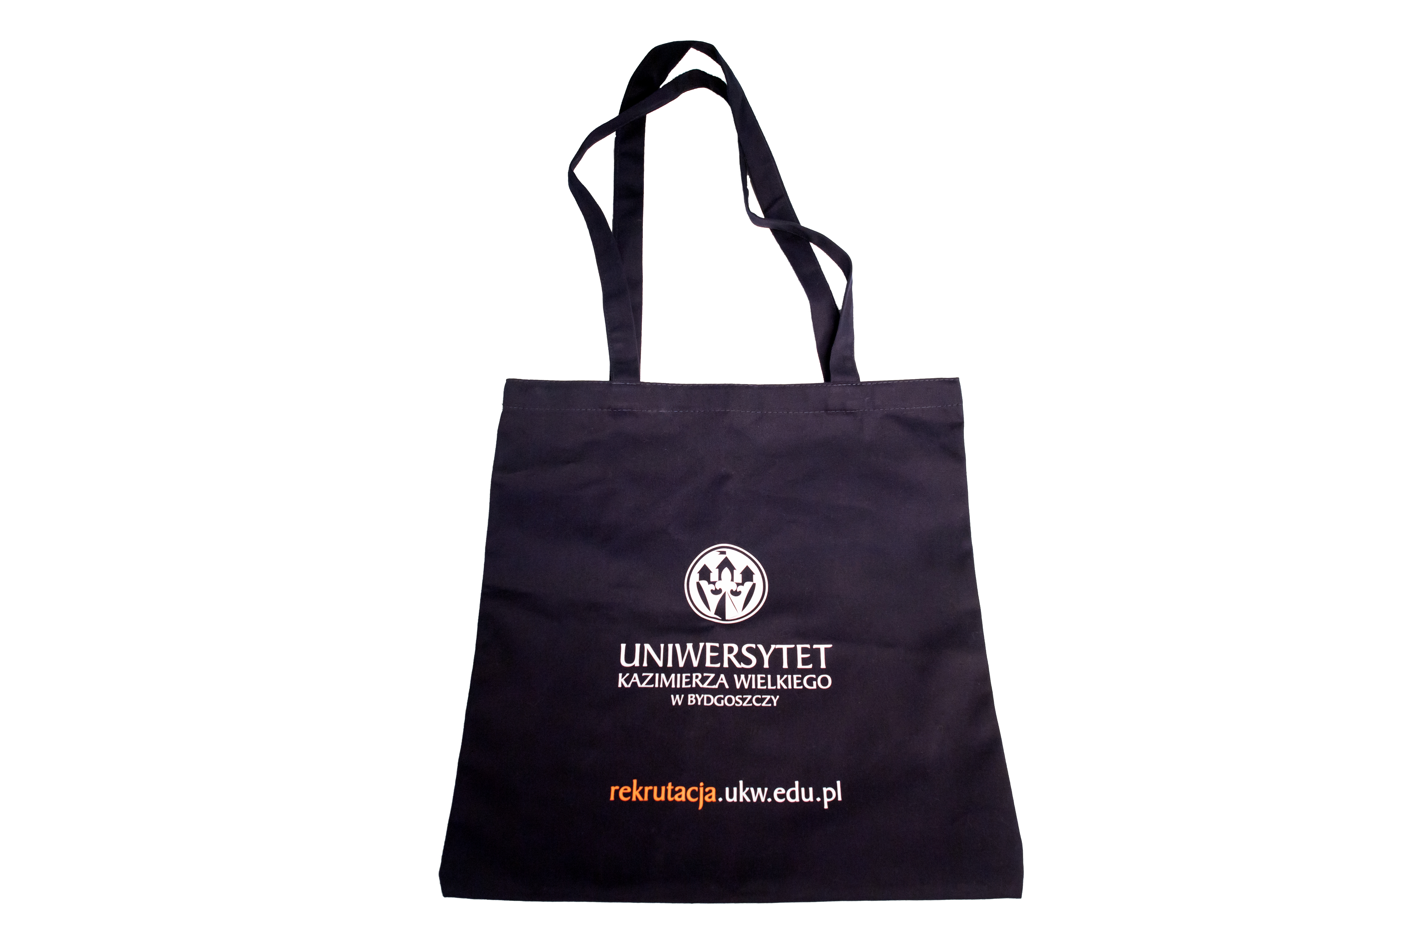 | Szt. | 380
6. | Wykonanie Pióra kulkowego  sztuk: , Pióro kulkowe Pierre Cardin z grawerem logo UKW. Wymiary: zamknięte pióro +/- 136 mm, korpus i suwak wykonane z mosiądzu pokrytego czarnym, błyszczącym lakierem, wykończenie chromowane. Skuwka zaciskana, załamanie rozchodzące się w stronę szczytu; korona skuwki płaska, chromowana, w kształcie kwadratu z zaokrąglonymi rogami, szer. +/- 11 mm. Klip metalowy. Szczyt pióra chromowany, wys.: 15 mm. Znakowanie: grawer, logo UKW. Opakowanie z tektury z logo Pierre Cardin (180 x 55 x 36 mm). Przygotowanie projektu zgodnie z wytycznymi zamawiającego.  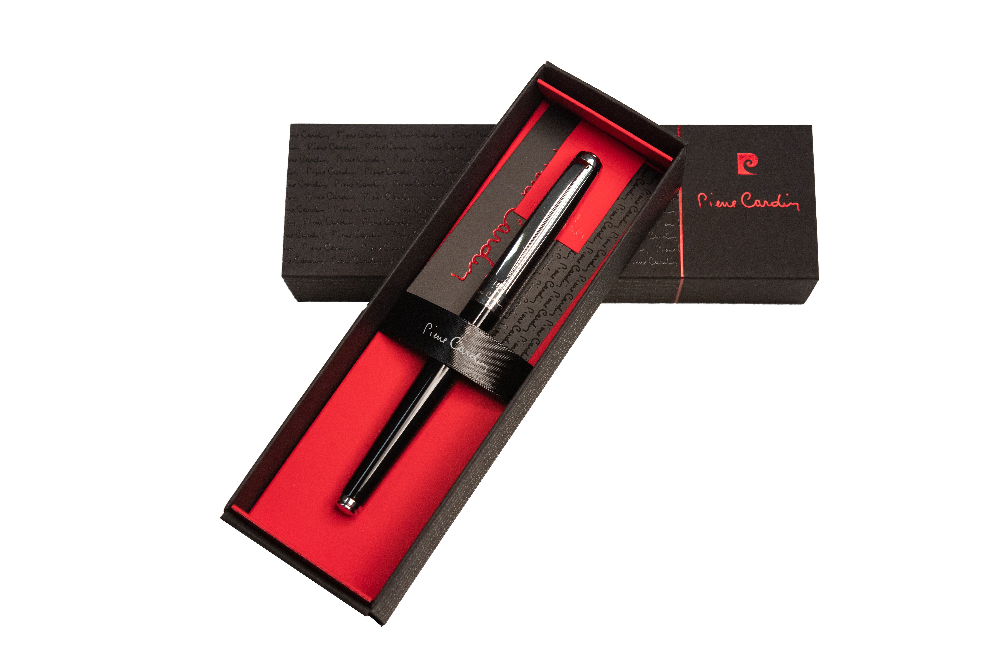 | Szt. | 100
7. | Wykonanie Torby A4  Wykonanie torby papierowej. Format A4, papier np.offsetowy, gładki, ok. 120 g/m2 lub więcej. Uchwyt ze sznurka bawełnianego biały lub pomarańczowy. Wzmocnione dno, nadruk z 2 stron jednakowy, tło granatowe, napisy białe i pomarańczowe, zabezpieczenie: lakier offsetowy. Nadruk logo UKW oraz napis. Przygotowanie projektu zgodnie z wytycznymi zamawiającego.  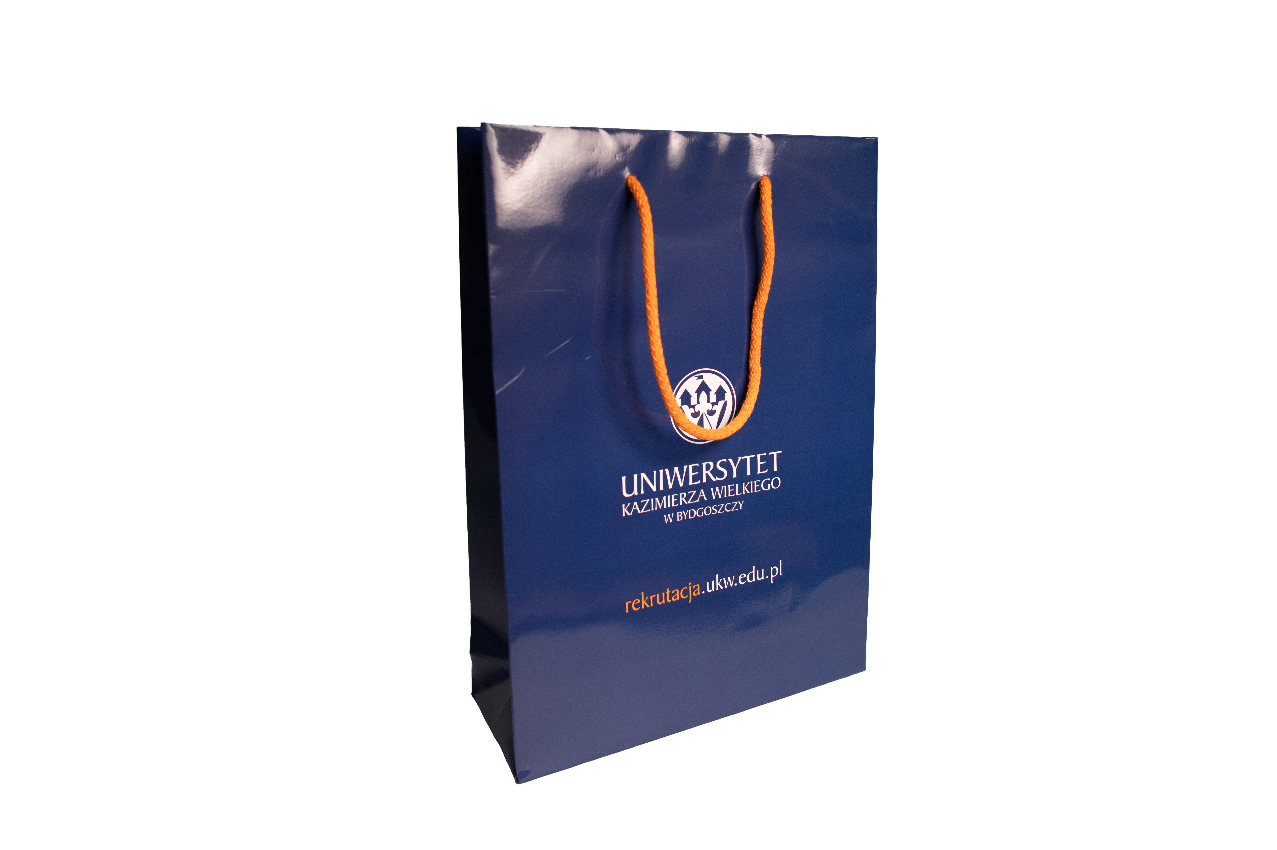 | Szt. | 1000
8. | Wykonanie Torby A5  Wykonanie torby papierowej. Format A5, papier np.offsetowy, gładki, ok. 120 g/m2 lub więcej. Uchwyt ze sznurka bawełnianego biały lub pomarańczowy. Wzmocnione dno, nadruk z 2 stron jednakowy, tło granatowe, napisy białe i pomarańczowe, zabezpieczenie: lakier offsetowy. Nadruk logo UKW oraz napis. Przygotowanie projektu zgodnie z wytycznymi zamawiającego.  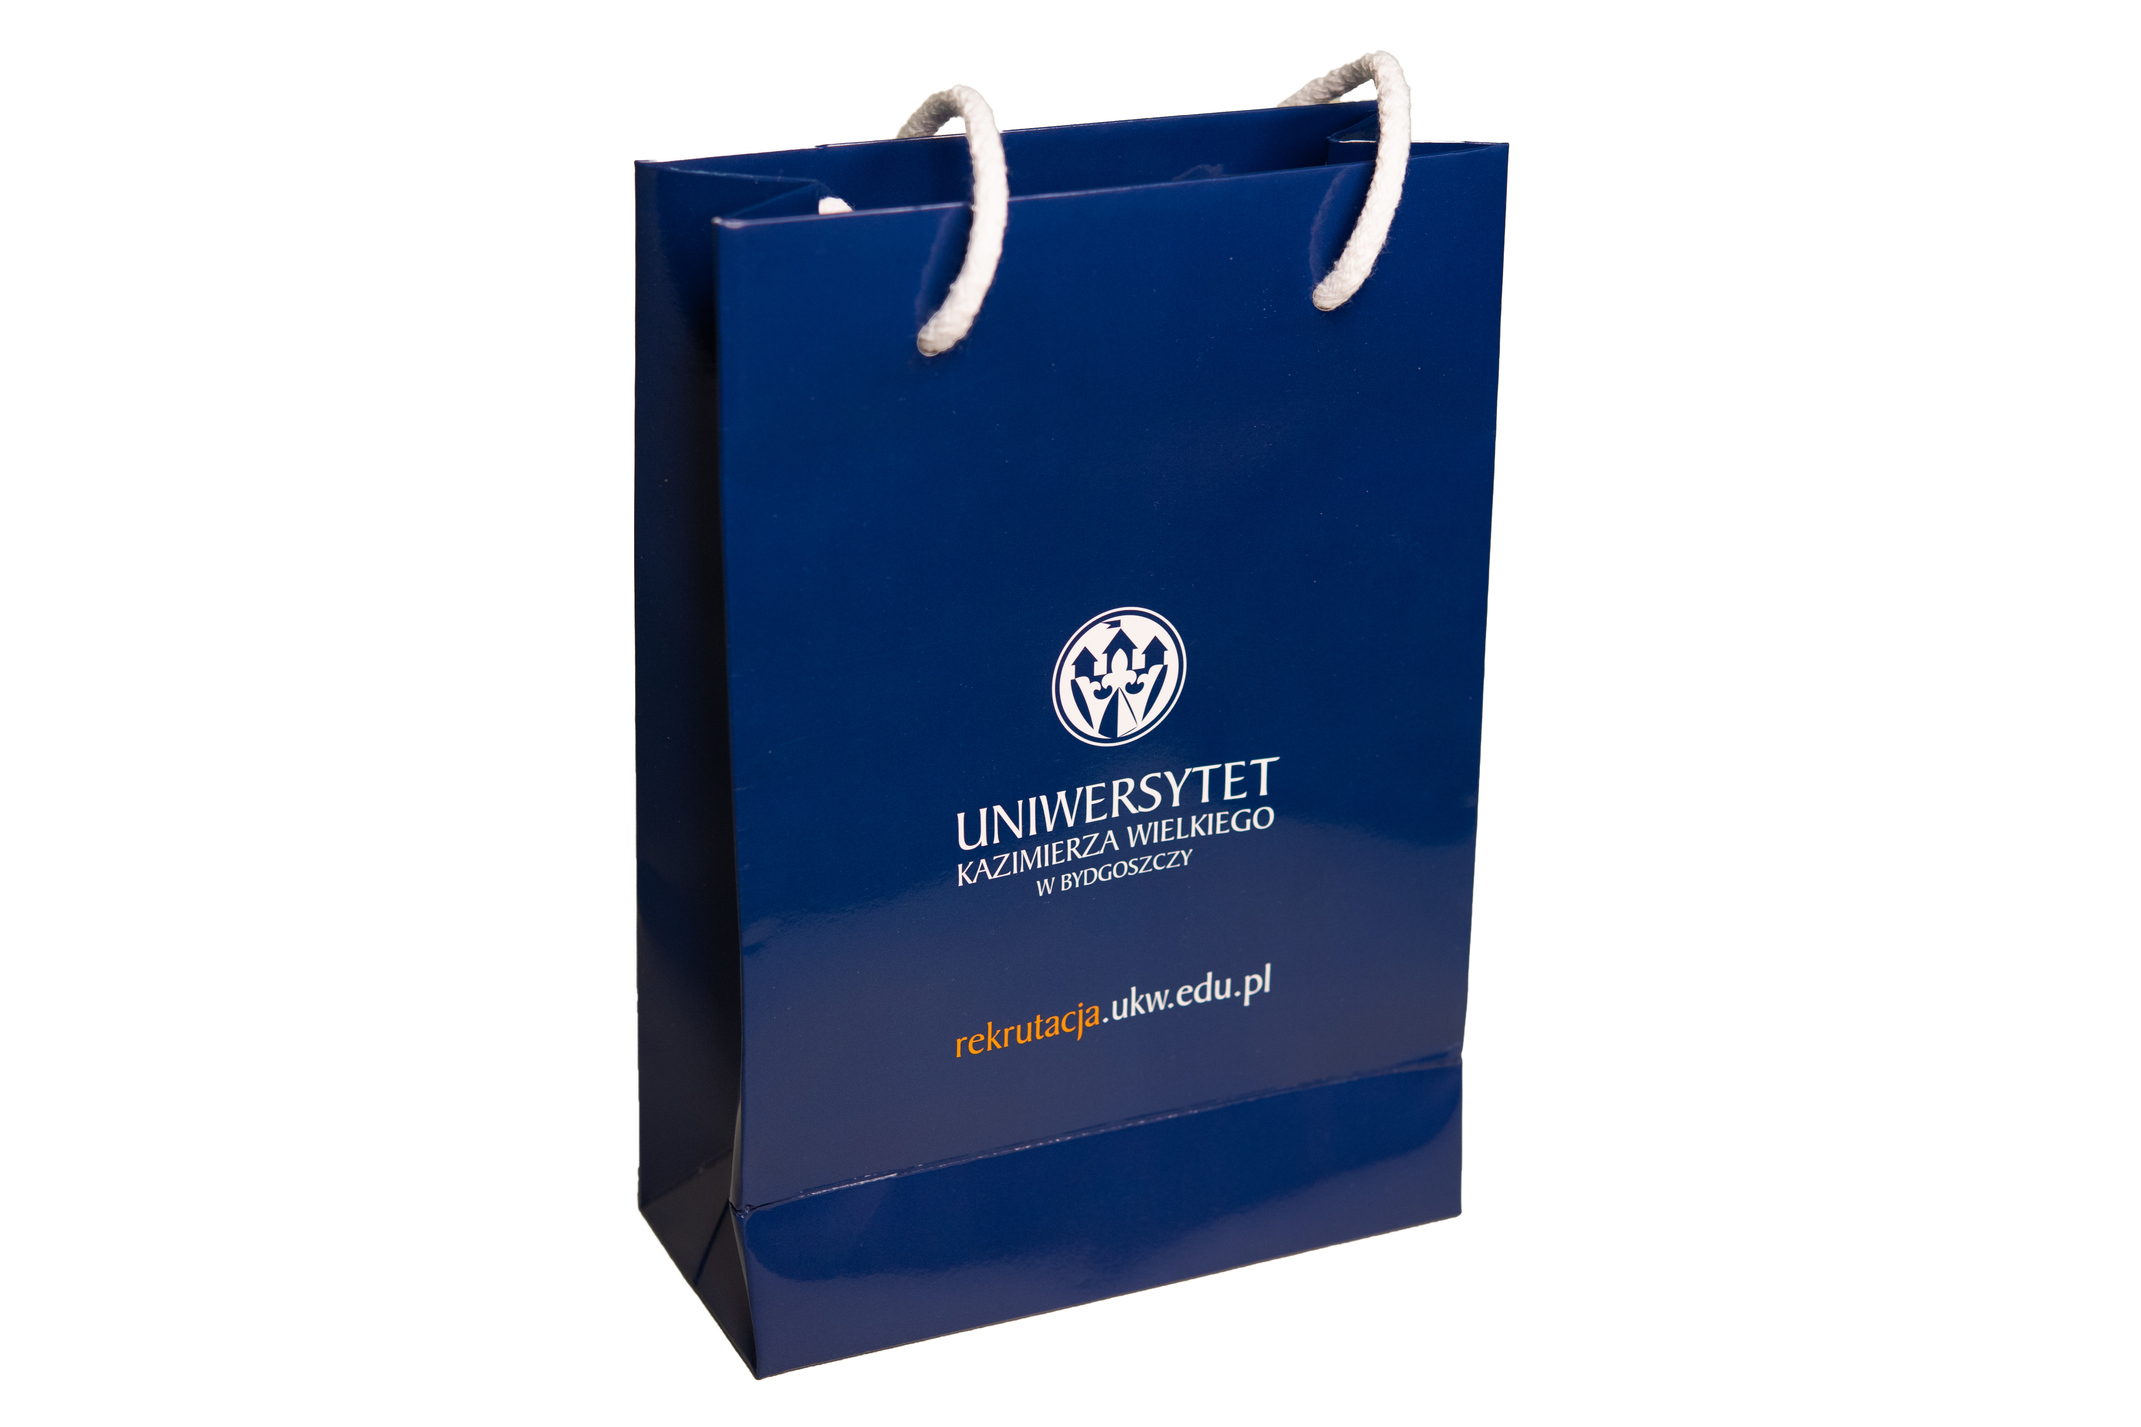 | Szt. | 400
9. | Wykonanie Osłony kamerki - laptop  Zaślepka na kamerę w laptopie kolor granatowy. wykonana z mocnego tworzywa, przesuwana osłonka kamery internetowej. Posiada ruchomy element. Wielkość 30 x 13,5 mm, a grubość 0,66 mm. Nadruk: logo UKW na całej powierzchni (biały i pomarańczowy). Kartonik o wymiarach 85 mm x 55 mm; zadrukowany: logo, hasło, strona www.  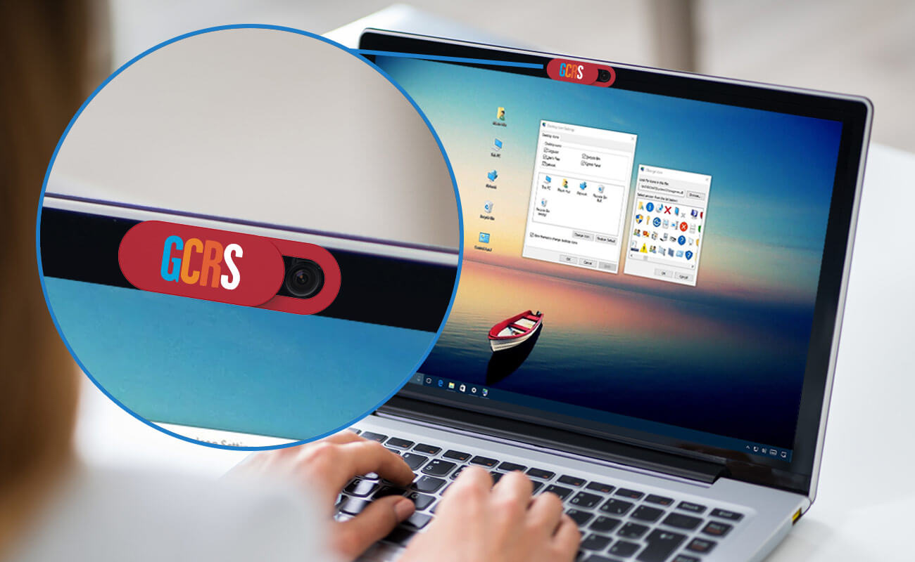 | Szt. | 1200
10. | Wykonanie długopisu metalowego  Wykonanie długopisu metalowego. Materiał: aluminium, wymiary: 13,5 - 13,7 cm x 1 cm, kolor granatowy 500 sztuk, pomarańczowy 500 sztuk, grawer biały z logo UKW, wkład koloru czarnego lub niebieskiego, znakowanie z logo, adresem www oraz napisem reklamowym: grawer biały na korpusie, zakończony metalową końcówką w kolorze srebrnym, mechanizm automatyczny, wciskany. Przygotowanie projektu zgodnie z wytycznymi zamawiającego.  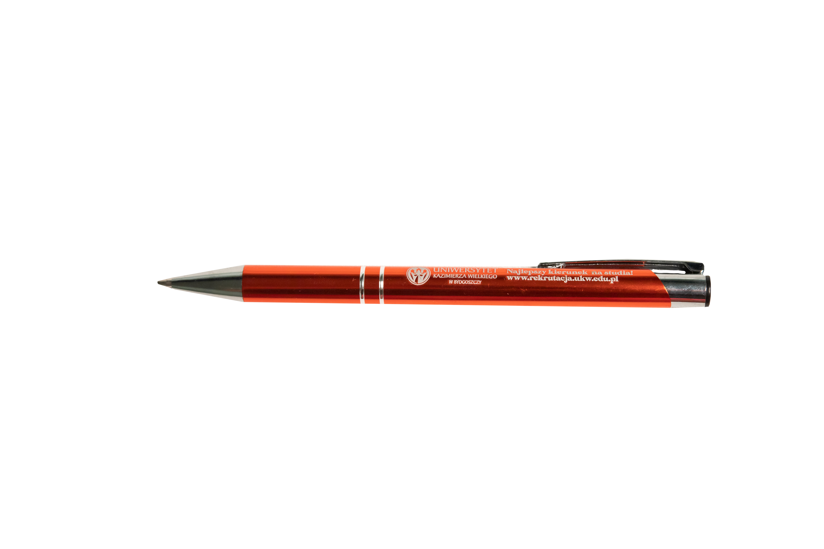 | Szt. | 1300
11. | Wykonanie Długopisu typu "like"  sztuk: , Wykonanie długopisu z końcówką-wciskanie typu like. Materiał: plastik, wymiary: 13,5 - 14,5 cm. Zakończony antypoślizgowymi gumkami umiejscowionymi w miejscu chwytania długopisu. Kolor niebieski 500 sztuk, pomarańczowy 500 sztuk.. Znakowanie: kolor czarny na korpusie, mechanizm automatyczny wyciskany, wkład czarny lub niebieski. Nadruk logotyp UKW oraz adres www. Przygotowanie projektu zgodnie z wytycznymi zamawiającego.  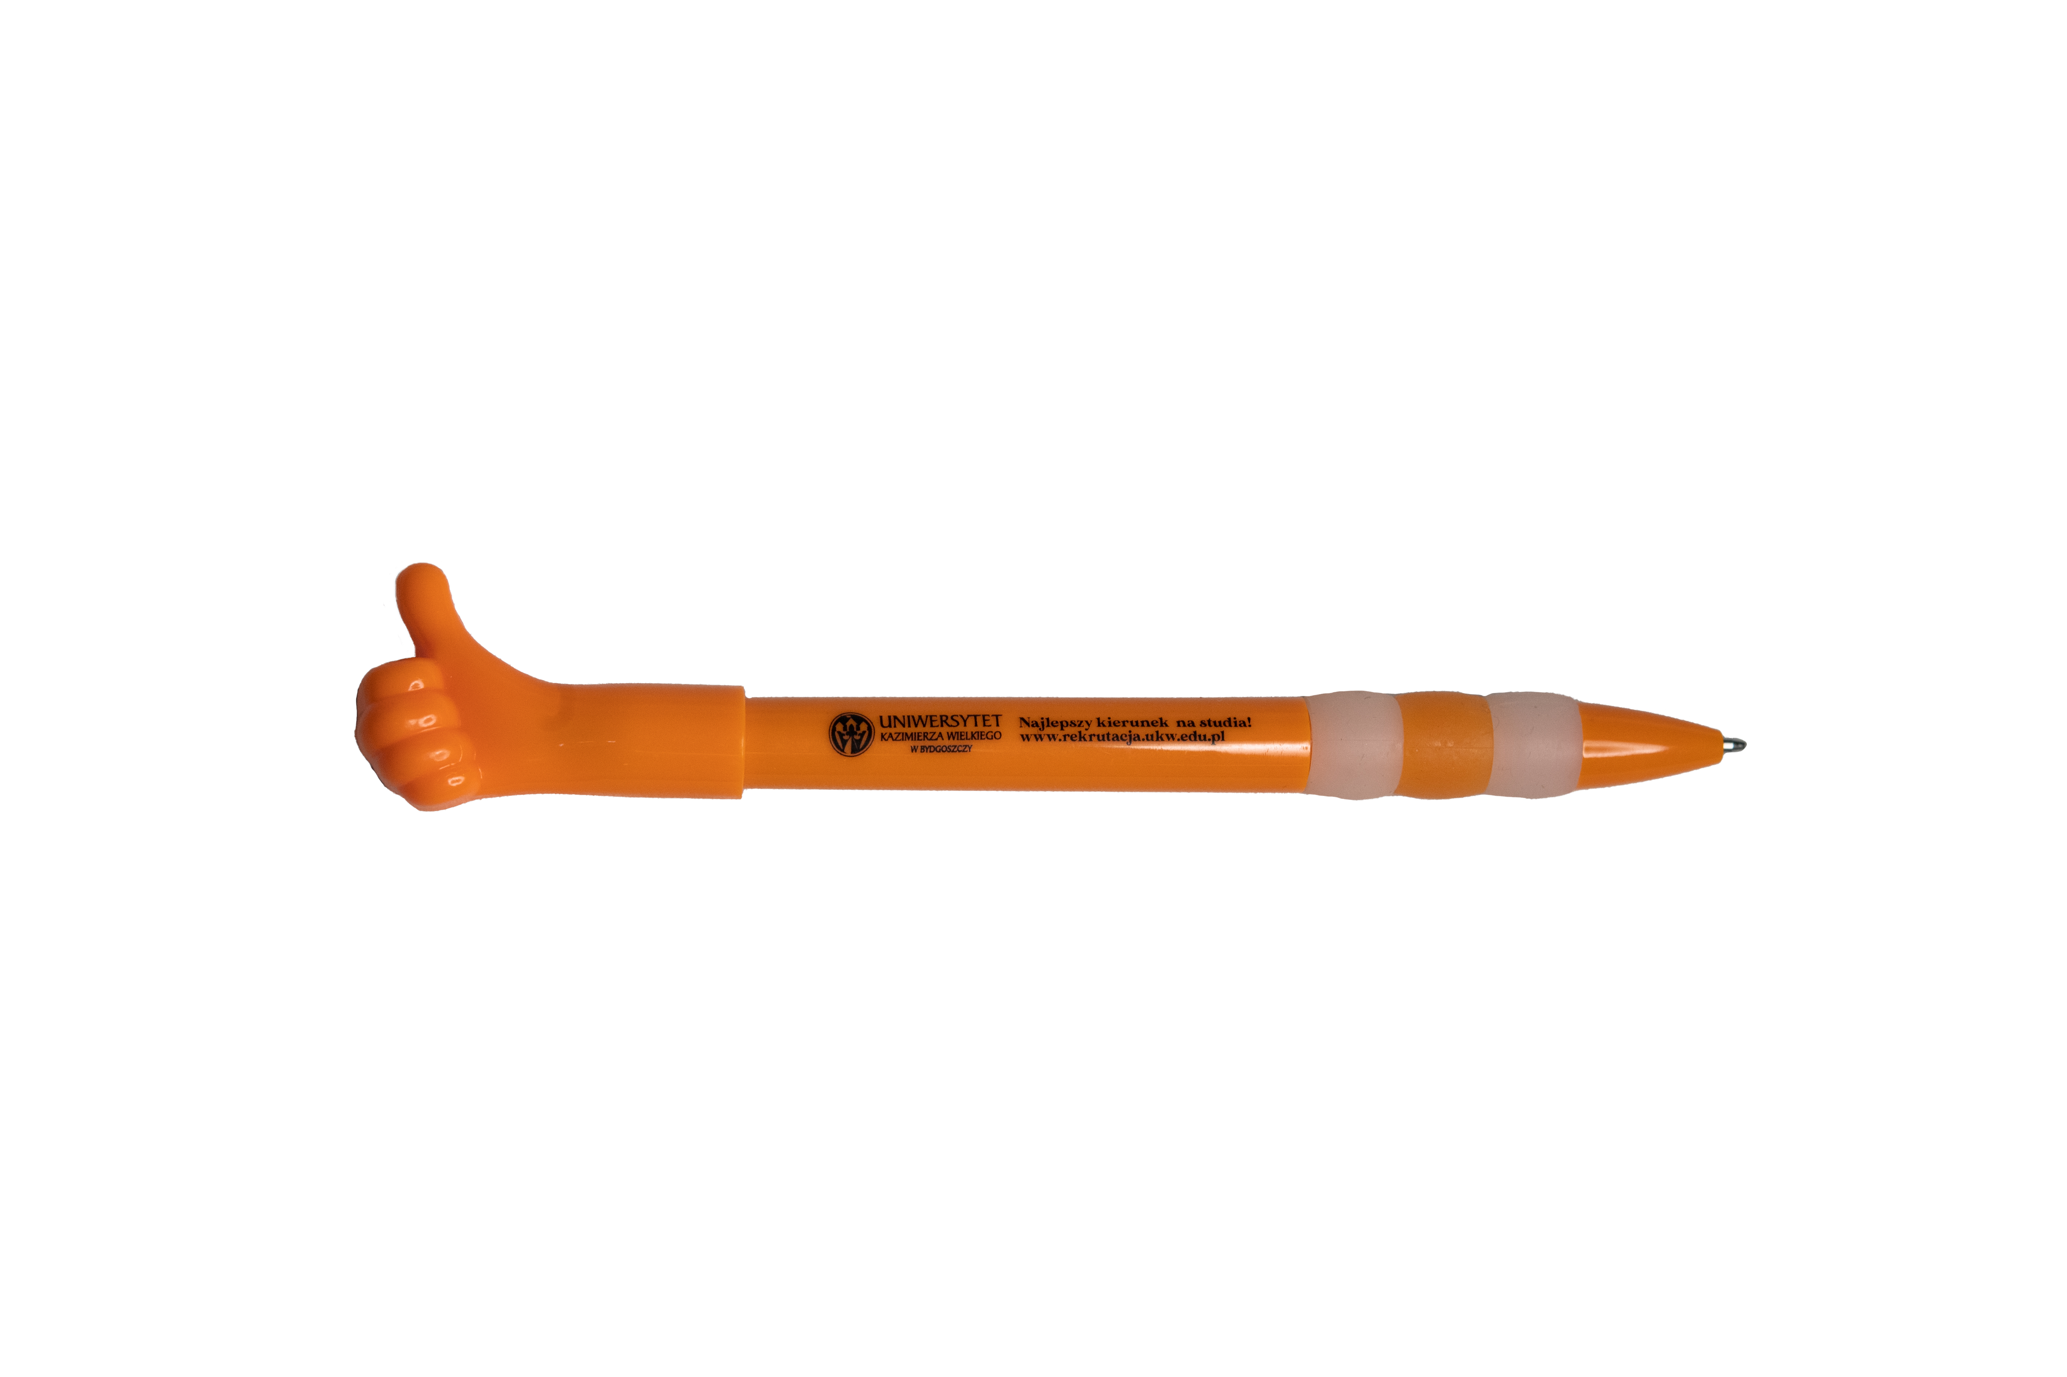 | Szt. | 1500
12. | Wykonanie szala tunelowego typu „komin”  sztuk: , Szal tunelowy „komin” bez szwów. Wykonany z oddychającej tkaniny. Możliwość prania w pralce. Materiał oddychający • Wymiary: 50 x 25 cm • Skład tkaniny: 100% Poliester-Mikrofibra  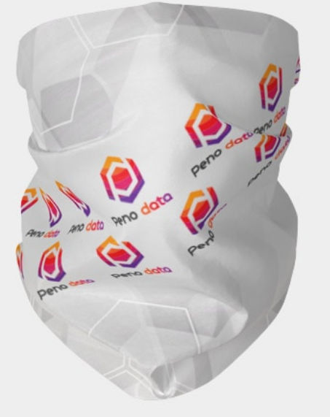 | Szt. | 150
13. | Wykonanie Podstawki pod smartphone  sztuk: , Podstawka do smartphone wykonana z plastiku. Kolor: granatowy. Wymiary: długość 13,3 cm, wysokość 4 cm, szerokość 5 mm. Znakowanie z logo i adresem www w kolorze po obu stronach. Przygotowanie projektu zgodnie z wytycznymi zamawiającego.  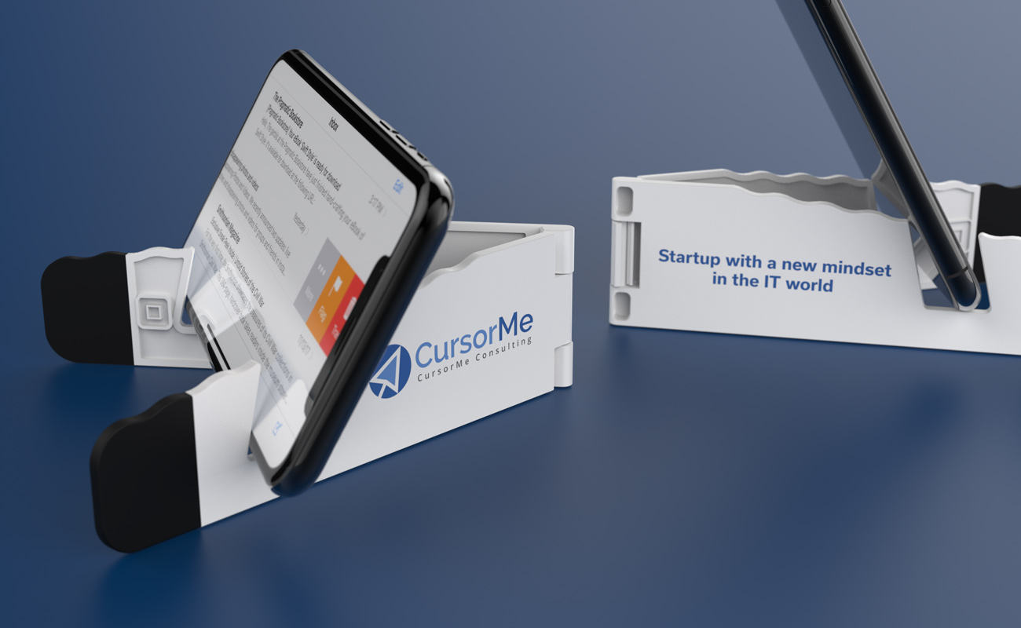 | Szt. | 500
14. | Wykonanie Opaski odblaskowej  sztuk: , Wykonanie opaski odblaskowej, kolor: neonowy pomarańczowy, nadruk czarny z logo UKW, długość opaski: 22,5 cm do 23,5 cm, szerokość: 3 cm (+/- 10 mm). Znakowanie: 1 kolor, logotyp i adres www po jednej zewnętrznej stronie. Przygotowanie projektu zgodnie z wytycznymi zamawiającego.  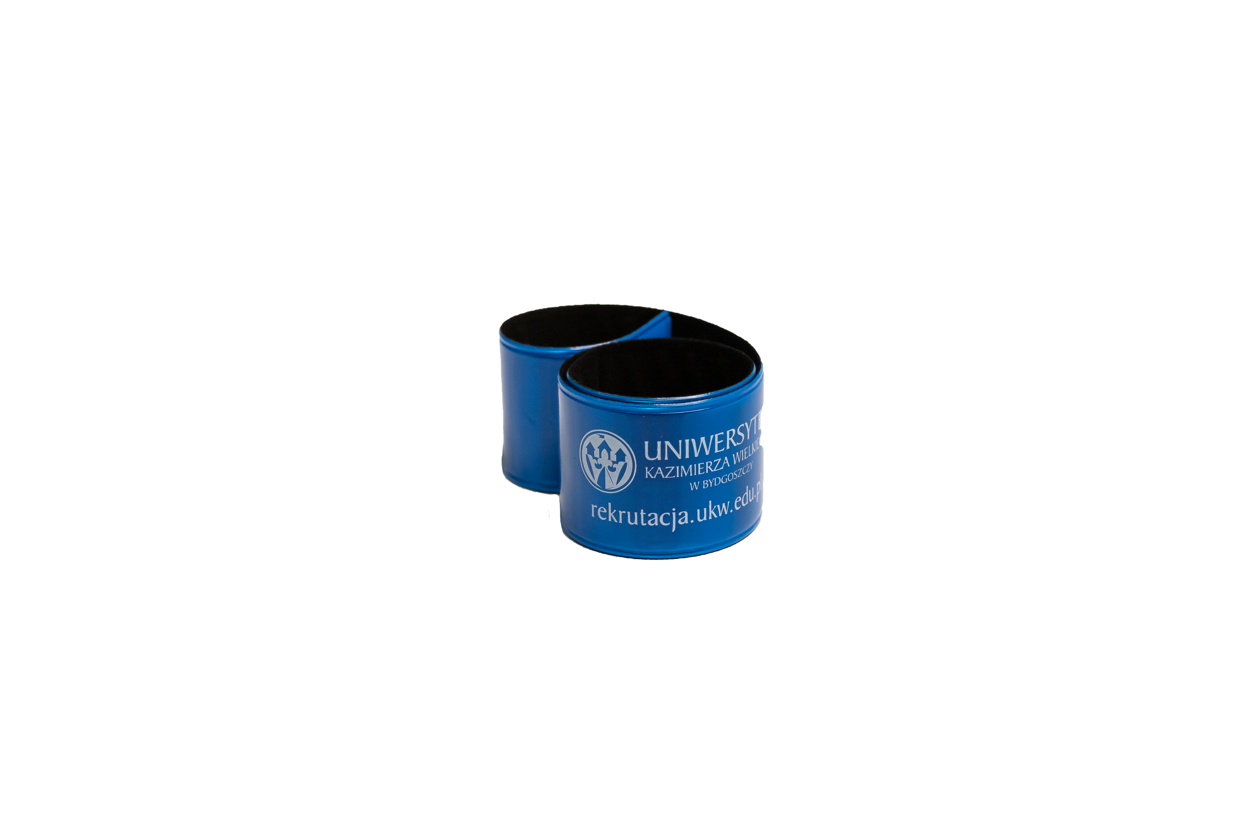 | Szt. | 300
15. | Wykonanie Filiżanki ze spodeczkiem  sztuk: , Filiżanka ze spodeczkiem, 180 ml, biała, powierzchnia błyszcząca. Każda zapakowana oddzielnie. Transfer na filiżance odporny na działanie zmywarki. Wymiary filiżanki: +/- 59 mm x ⌀ 90 mm. Waga: 0.1 kg. Pole znakowania 3 x 4 cm, kolor: 1, miejsce: front. Przygotowanie projektu zgodnie z wytycznymi zamawiającego.  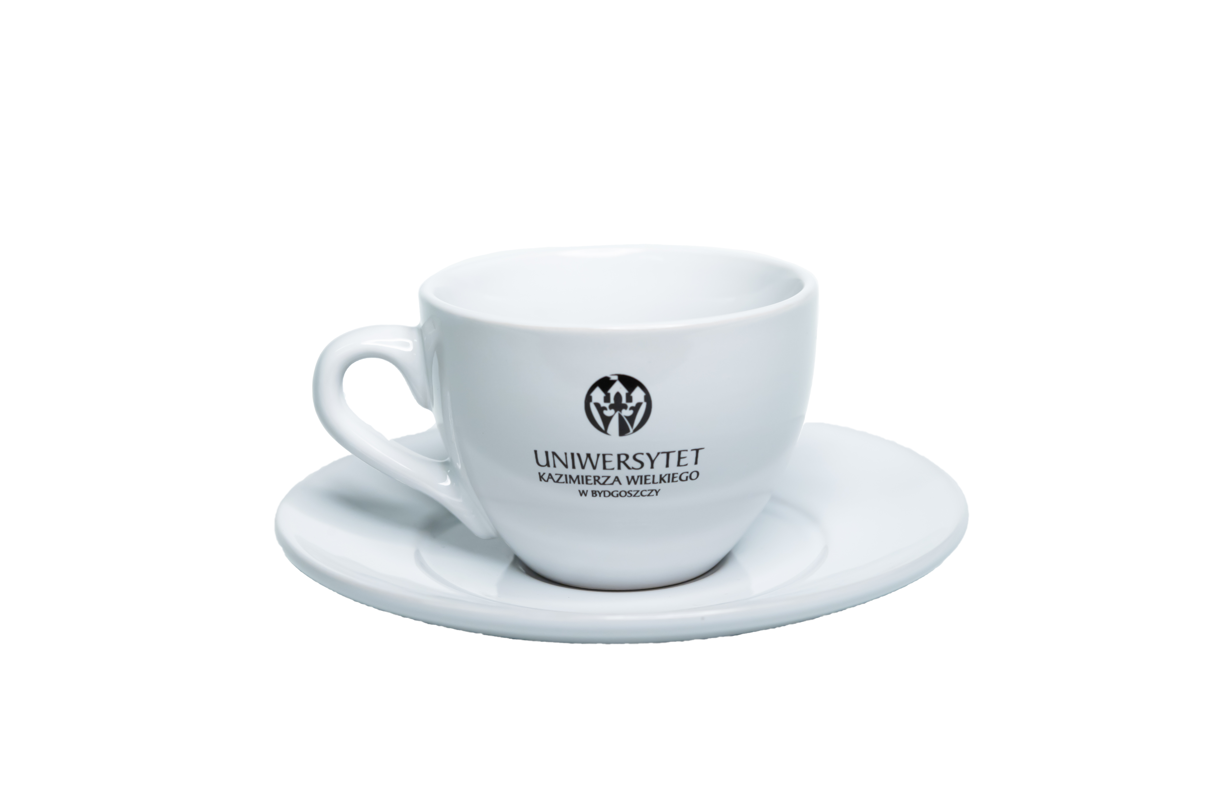 | Szt. | 150
16. | Wykonanie Parasolki pneumatycznej  Parasol 21cali, otwierany automatycznie, składany na 2. Wykonany z wysokiej jakości poliestru pongee 190T, trzon, żebra i końcówki ocynkowane. Czarna gumowana rączka z ABS. Posiada dopasowane etui. Zamykany manualnie. Wymiary: Ø93X47 CM (+/- 5 cm). Kolor: granatowy. Materiał: Polyester. Znakowanie odporne na warunki atmosferyczne: logotyp i adres www po jednej stronie w 1 kolorze. Przygotowanie projektu zgodnie z wytycznymi zamawiającego.  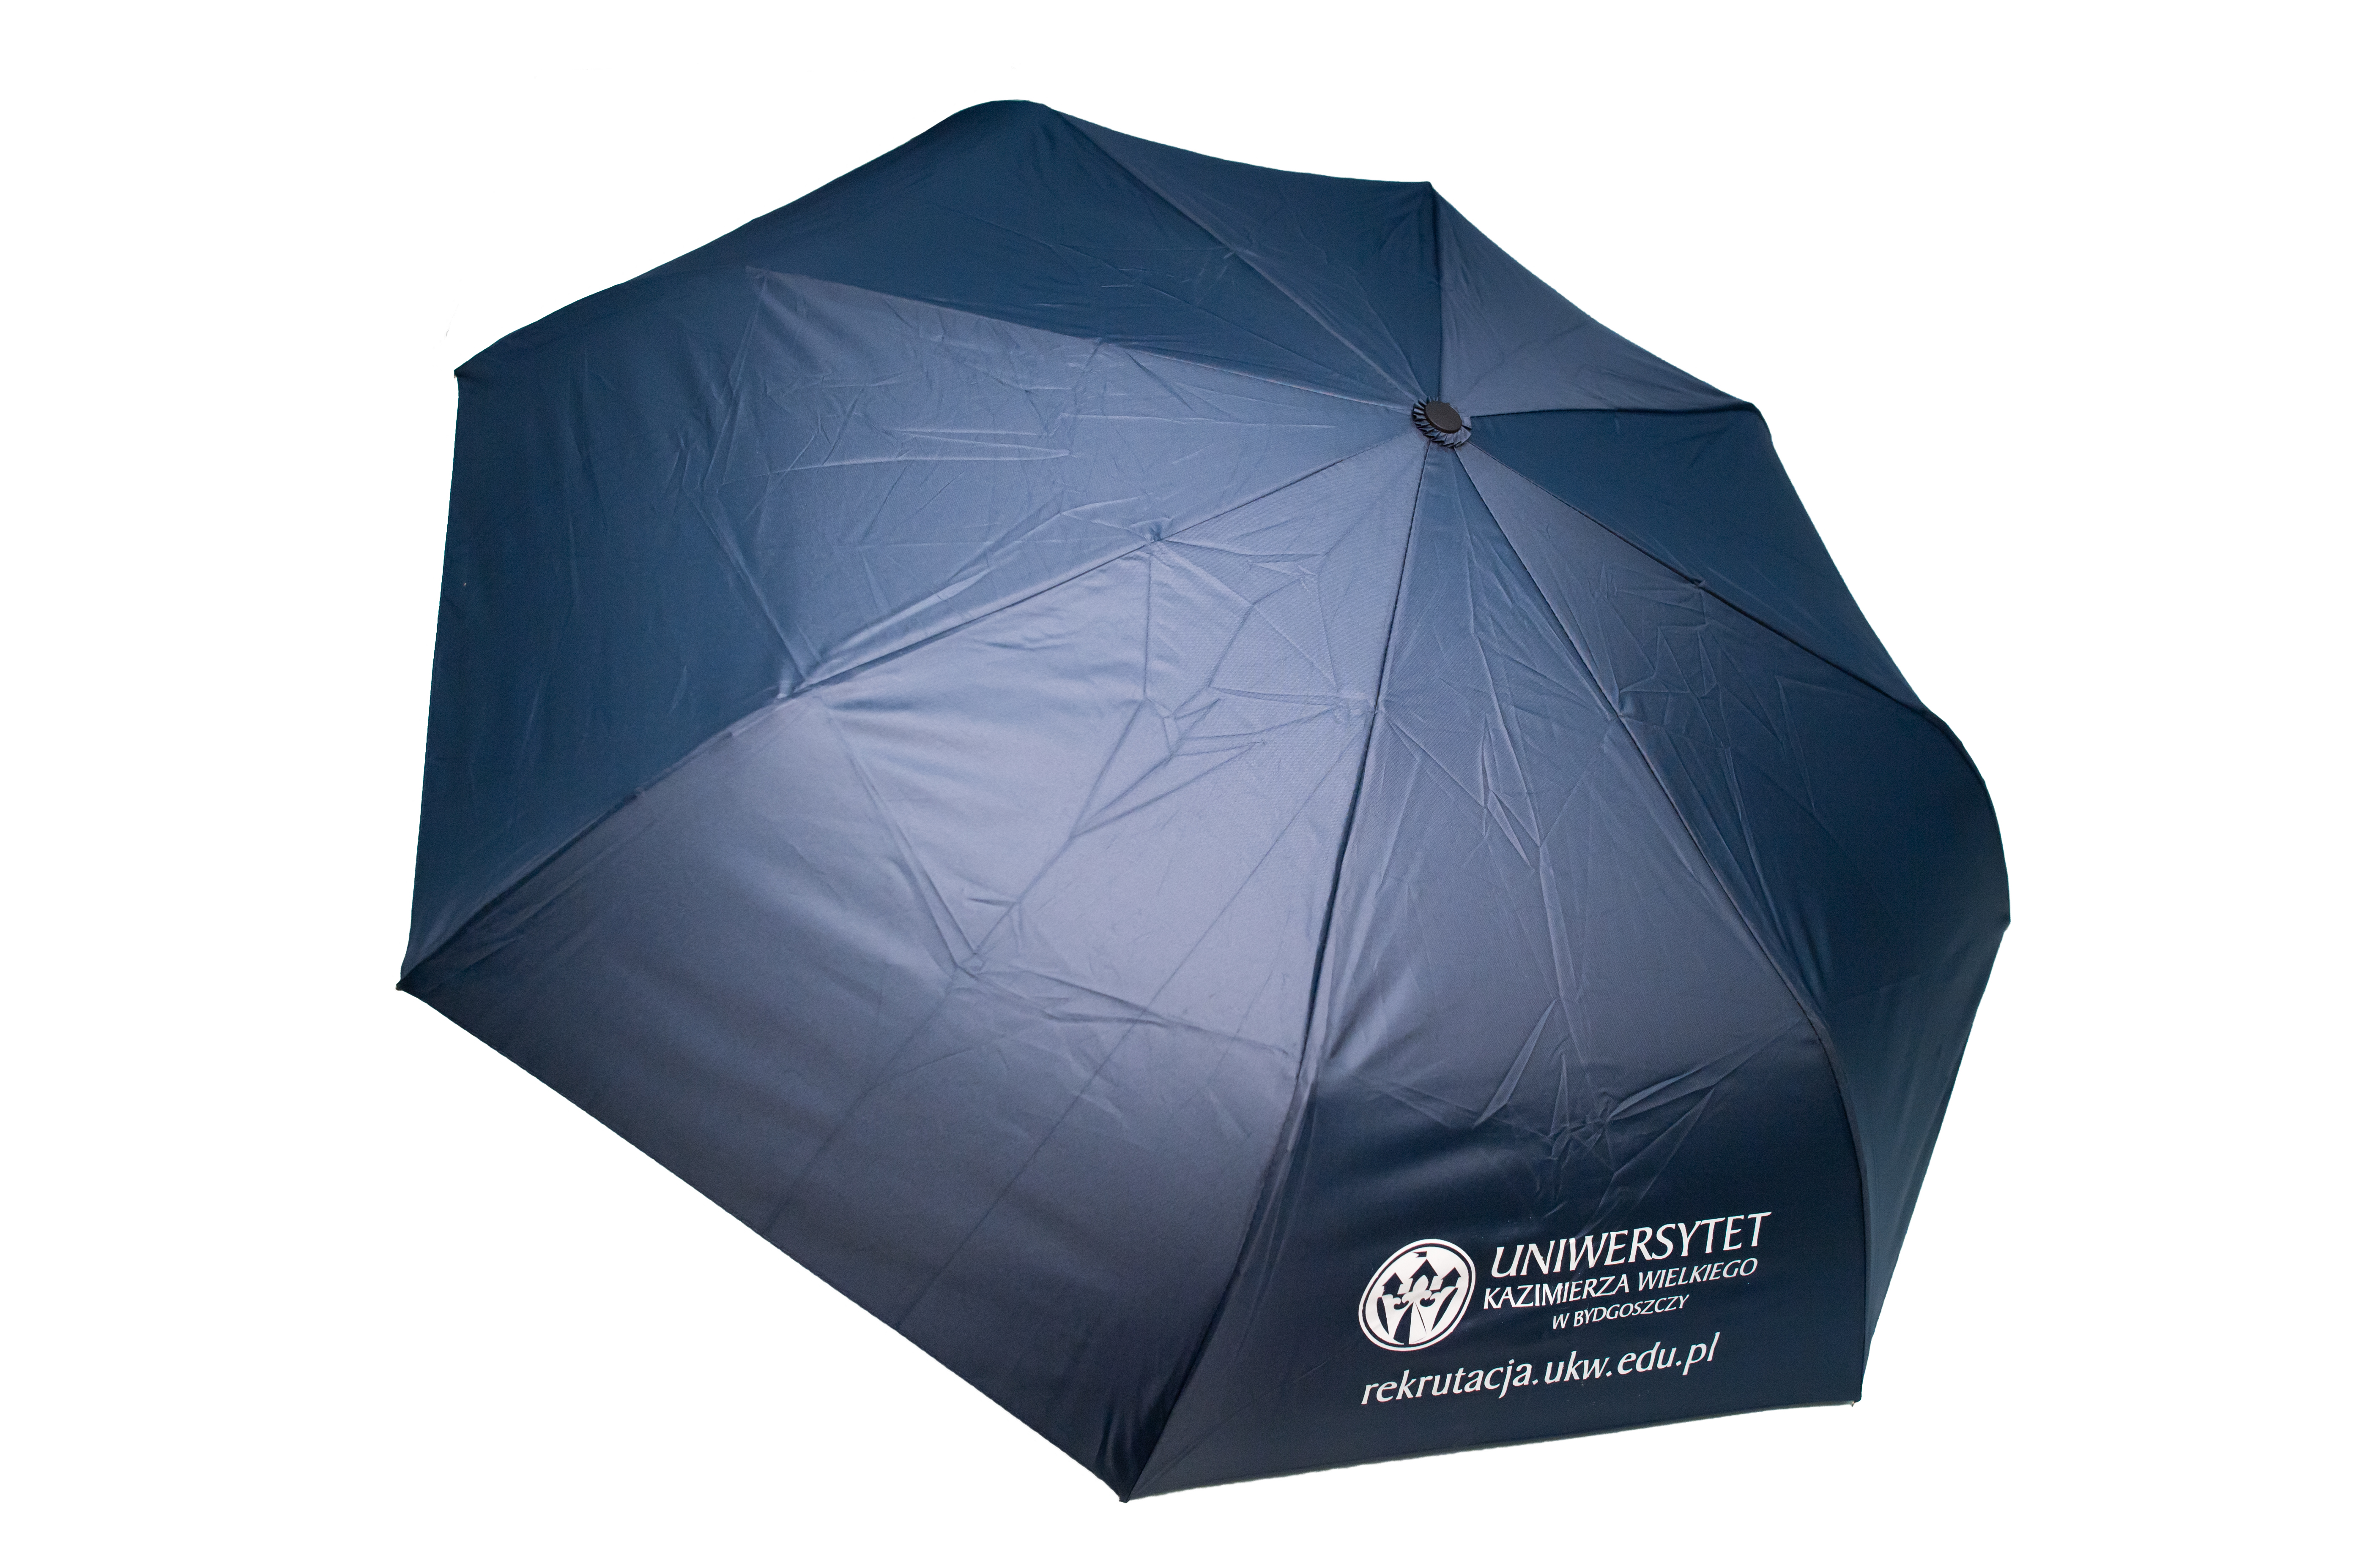 | Szt. | 80
17. | Wykonanie T-shirt  Skład: co najmniej 185 g/m², 100% bawełna, typ: pre-shrunk oraz ring-spun. Ściągacz: 1 cm (+/- 0,5 cm), taśma wzmacniająca na karku podwójne szwy na dole i przy rękawach, nadruk w jednym kolorze wykonany metodą sitodruku na przodzie i tyle koszulki. Pole znakowania A4. Koszulki zapakowane w indywidualne woreczki z oznakowaniem rozmiaru oraz modelu "męski lub damski" na woreczku.  Kolor: granatowy, nadruk full color. Przygotowanie projektu zgodnie z wytycznymi zamawiającego.  Nakład: 300 sztuk (po połowie damskie i męskie)  50 szt. S,  50 szt. M,  180 szt. L,  40 szt. XL,  40 szt. XXL,  20 szt. XXXL  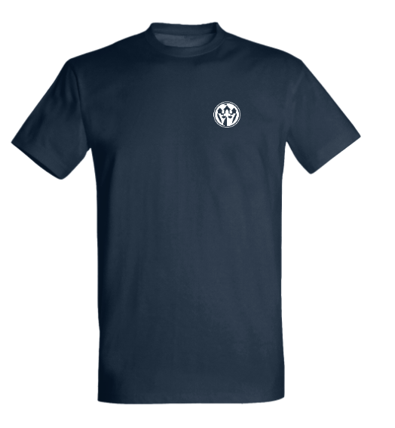 | Szt. | 300
SUMA:

Część 2
Lp. | Nazwa asortymentu | j.m. | Ilość | Cena jednostkowa netto w PLN | Wartość netto (cena jednostkowa netto x ilość sztuk) | Stawka VAT | Wartość brutto
1. | Format: 142 X 203 mm, logo UKW tłoczone, okładka matowa skóropodobna granatowa, układ dla 100 sztuk: 1 dzień na 1 stronie, sobota i niedziela na 1 stronie, przed każdym miesiącem terminarz miesięczny, układ dla 100 sztuk: rozkładówka 1 dzień na 1 stronie, 1 tydzień na 2 stronie, przed każdym miesiącem terminarz miesięczny. Szyty blok kalendarza oraz dodatkowo klejony, wzmocniony krepą, tasiemka oraz kapitałka, perforacja narożników. Kalendarz na rok 2024. Przygotowanie projektu zgodnie z wytycznymi zamawiającego.  Zdjęcie poglądowe|:  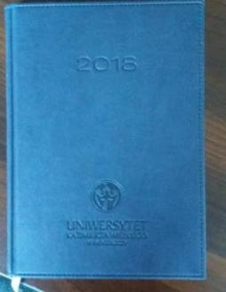 | szt. | 200
2. | Wykonanie Kalendarza wiszącego na 2024  wymiar kalendarza – nie mniejszy niż 310 x 800 mm, papier karton 300g, główka - wymiary główki nie mniejsze niż 310 x 210 mm, druk: 4+0 full kolor CMYK - zdjęcie lub grafika na górze lakierowana, wypukła, plecki - karton o grubości nie mniejszej niż 250 g, pomiędzy kalendarium bądź na dole stopka reklamowa, kalendarium - papier offset biały 80g/m²; nadruk 2 kolory (granat i pomarańcz); każda część kalendarium zawiera imieniny i święta w języku polskim; nazwy miesięcy i dni tygodnia w języku polskim, numeracja tygodni; górne i dolne kalendaria na białym tle, środkowe na szarym; okienko do wskazania daty, dodatkowo – możliwość powieszenia (dziurka na główce/zawieszka), koperta biała (bez znakowania), w którą ma być zapakowany kalendarz. Przygotowanie projektu zgodnie z wytycznymi zamawiającego.  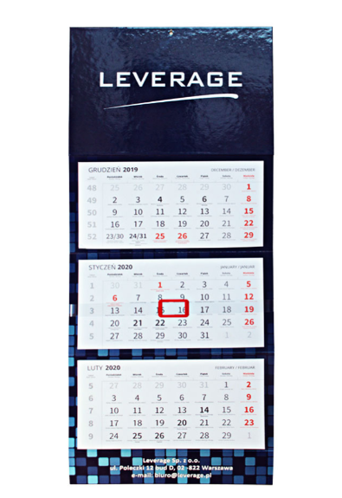 | szt. | 300
SUMA:

................................................................
Podpis Wykonawcy/Pełnomocnika
Część 3
Lp. | Nazwa asortymentu | j.m. | Ilość | Cena jednostkowa netto w PLN | Wartość netto (cena jednostkowa netto x ilość sztuk) | Stawka VAT | Wartość brutto
1. | Wykonanie Krawatów  sztuk: 200, Krawat męski, klasyczny, wykonany z jedwabiu naturalnego 100%. Kolor granatowy - wybór wzorów przy pokazaniu oferty. Nadruk z logo umieszczony na podszewce. Kolor granatowy, kolor metki na podszewce biały. Zapakowane w osobne kartoniki. Kartonik biały, z okienkiem, logo full color na opakowaniu, wymiary kartonika: 20 x 10 x 2 cm. Przygotowanie projektu zgodnie z wytycznymi zamawiającego.  Zdjęcie poglądowe:  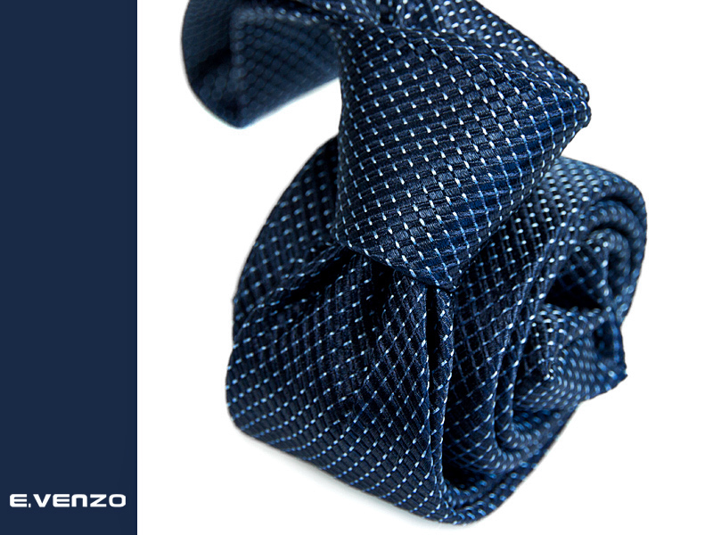 | szt. | 110
2. | Wykonanie Apaszek  sztuk: 50, Apaszka damska, 100% jedwab naturalny splot satyna, wymiary: 67 x 67 cm. Logo drukowane na metce, jeden kolor. Wzory do zaprezentowania kupującemu. Zapakowane w osobne kartoniki. Kartonik biały, z okienkiem, logo full color na opakowaniu, wymiary kartonika: 20 x 10 x 2 cm. Przygotowanie projektu zgodnie z wytycznymi zamawiającego.  Zdjęcie poglądowe:  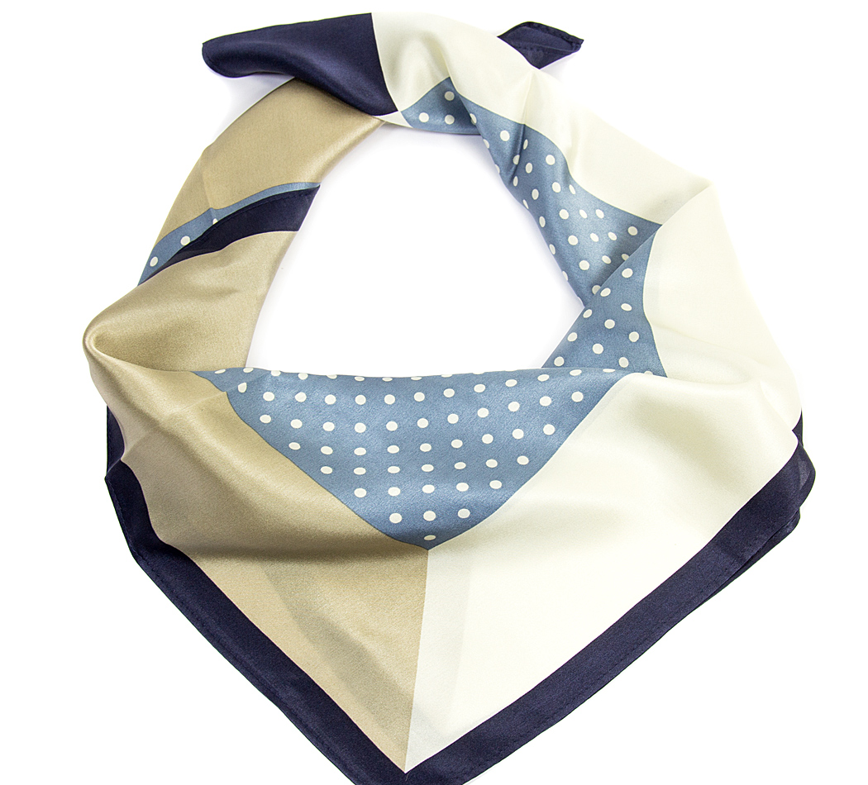 | szt. | 50
SUMA:

Formularz musi być opatrzony przez osobę lub osoby uprawnione do reprezentowania Wykonawcy kwalifikowanym podpisem elektronicznym lub podpisem zaufanym lub podpisem osobistym (e-dowód).

Pliki podpisywane profilem zaufanym, nie mogą być większe niż 10MB oraz pliki podpisywane w aplikacji eDoApp służącej do składania podpisu osobistego nie mogą być większe niż 5MB

Zamawiający zaleca zapisanie formularza w formacie .pdf

